Обзор биржевых торгов по итогам 2017 года
По итогам 2017 года объем биржевых сделок на Республиканской фондовой бирже «Тошкент» достиг – 298,6 млрд. сум, что на 0,4% ниже прошлого года (в 2016г. – 299,8 млрд. сум) и в 1,8 раза больше показателя по итогам 2015 года (161,0 млрд. сум).
Количество заключенных сделок на РФБ «Тошкент» составило 2572 сделки (в 2016г. – 3080 сделки). Всего за отчетный период реализовано
1 551,6 млн. штук ценных бумаг 99 акционерных обществ.

Анализ показателей биржевого оборота РФБ «Тошкент»

Показатели | 2016г. | 2017г. | Изменение (+ прирост, - снижение),  в %
Количество АО, ценные бумаги  которых обращались на бирже | 141 | 99 | -29,8
Количество сделок, шт. | 3080 | 2572 | -16,5
Количество ценных бумаг, млн. штук | 689,1 | 1 551,6 | +125,2
Сумма сделок, млрд. сум | 299,8 | 298,6 | -0,4

В отчетном периоде сделки с ценными бумагами заключались:
в торговой системе Единого программно-технического комплекса (ЕПТК):

на рынке акций «Stock Market» в секциях:
основная («Main Board») – 2348 сделок на сумму 92,3 млрд. сум;
по сделкам для физических лиц без клиринга («NC Board») – 201 сделка на сумму 0,15 млрд. сум;
в режиме переговорного аукциона «Nego Board» - 11 сделок на сумму 78,8 млрд. сум;
на рынке ценных бумаг за иностранную валюту «FTC Market» в основной секции («Main Board») - 4 сделки на сумму 1,95 млн. долл. США или 7,9 млрд. сум по курсу ЦБ; в режиме переговорного аукциона «Nego Board» - 2 сделки на сумму 14,0 млн. долл. США или 113,3 млрд. сум по курсу ЦБ;
на рынке облигаций «Bond Market» в основной секции («Main Board») - 5 сделок на сумму 3,0 млрд. сум;
в действующей торговой системе биржи: в секции по реализации пакетов акций (блок-трейдинг) – 1 сделка на сумму 3,1 млрд. сум.
Биржевой оборот с ценными бумагами в разрезе основных отраслей народного хозяйства составил:
- на долю предприятий финансового сектора экономики приходится 87,8% от биржевого оборота или 262,2 млрд. сум, в т.ч. банков – 86,3% от биржевого оборота или 257,6 млрд. сум, страховых компаний 1,5 млрд. сум (0,5%) и лизинговых компаний – 3,1 млрд. сум (1,0%). В 2016 году доля финансового сектора составила 51,6% или 154,8 млрд. сум;
- доля агропромышленного комплекса – 9,2% или 27,3 млрд. сум
(в 2016г. – 5,3% или 14,9 млрд. сум);
- доля предприятий строительной отрасли – 0,5%, или 1,6 млрд. сум (в 2016г. – 1,2%, или 3,5 млрд. сум).
- доля промышленного сектора – 0,3% в обороте биржи или 0,9 млрд. сум (в 2016г. – 24,6% в обороте биржи или 73,7 млрд. сум);
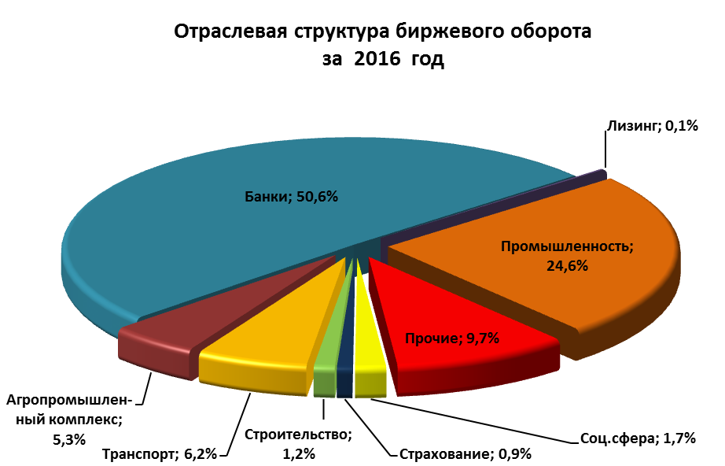

Если рассматривать показатели биржи по категориям инвесторов, то здесь следует отметить, что объем инвестиций юридических лиц составляет большую часть биржевого оборота – 202,3 млрд. сум, или 67,7% в общем биржевом обороте, из них доля иностранных инвесторов составила 63,0% или 127,6 млрд. сум.
В отчетном периоде наблюдается рост инвестиционной активности у физических лиц, доля которых в биржевом обороте составила 32,2%, или 96,2 млрд. сум (в 2016г. доля инвесторов – физических лиц составляла 16,2%, или 48,6 млрд. сум).
Анализ инвестиций в отраслевом разрезе показывает, что за истекший период у инвесторов – физических лиц наибольшим доверием пользовались ценные бумаги банков – 94,5%, агропромышленного комплекса – 2,2%, отрасли промышленности – 0,8%, а также предприятий транспортной отрасли – 0,6% от объема инвестиций физических лиц.
Ценные бумаги финансового сектора экономики пользуются наибольшим доверием и у инвесторов - юридических лиц.
Так, удельный вес инвестиций юридических лиц в ценные бумаги этого сегмента экономики составил 84,6%, из них 82,4% составляют ценные бумаги коммерческих банков, 1,5% - акции лизинговых и 0,7% - акции страховых компаний.
В целом структура биржевого рынка по видам инвесторов, принимавших участие в торгах с ценными бумагами в 2017 году, выглядит следующим образом:
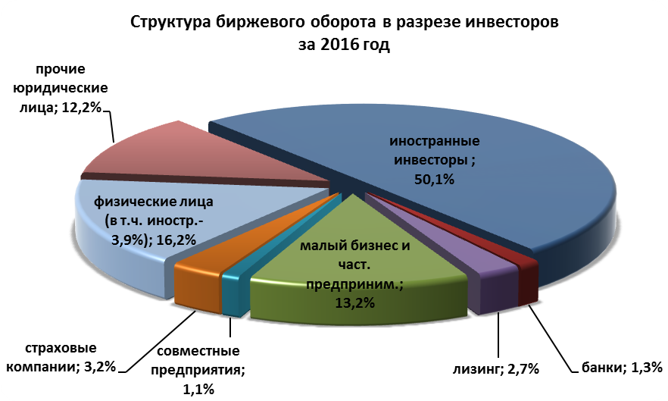

ТОП 10 эмитентов с наибольшим объемом торгов
за 2017 год

№ | Наименование эмитента | Отрасль | Объем, млрд. сум | Уд вес в %
1. | АО “UTBank” | Банк | 113,4 | 37,98
2. | ЧАБ “Trastbank” | Банк | 79,5 | 26,61
3. | АКБ “Asia Alliance Bank” | Банк | 18,5 | 6,20
4. | ЧАКБ “Turkiston” | Банк | 17,2 | 5,76
5. | АКБ “Savdogarbank” | Банк | 15,0 | 5,02
6. | АО “Toshkent yog'-moy kombinati” | АПК | 9,2 | 3,09
7. | АО “Yangiyo'l yog'-moy” | АПК | 8,0 | 2,69
8. | АКБ “O'zsanoatqurilishbank” | Банк | 3,5 | 1,20
9. | АО ”Qo'qon yog'-moy” | АПК | 3,3 | 1,11
10. | АО “Farg'ona go'sht-sut savdo” | Прочие | 3,2 | 1,07
 | Итого |  | 270,86 | 90,73

ТОП 10 эмитентов по количеству совершенных сделок
за 2017 год

№ | Наименование эмитента | Отрасль | Кол-во сделок, штук | Уд вес в %
1. | АО “Marg'ilon Fayz savdo kompleksi” | Прочие | 393 | 15,28
2. | АКБ “Hamkorbank” | Банк | 275 | 10,69
3. | АО “Granit” | Транспорт | 214 | 8,32
4. | АО “Olchazor aziya” | Прочие | 130 | 5,05
5. | АКБ “O'zsanoatqurilishbank” | Банк | 117 | 4,55
6. | АО “Olmaliq KMK” | Промышленность | 101 | 3,93
7. | АО “Guliston Ekstrakt-Yog'” | АПК | 99 | 3,85
8. | ЧАБ “Trastbank” | Банк | 97 | 3,77
9. | АО “Qizilqumsement” | Строительство | 87 | 3,38
10. | АО “Qo'qonspirt” | АПК | 81 | 3,15
 | Итого |  | 1594 | 61,97

В территориальном разрезе сделки проходили с ценными бумагами предприятий 14 регионов Республики Узбекистан. Наибольший объем сделок зафиксирован с акциями предприятий г. Ташкента – 90,47% и Ферганской области – 3,46% от общего оборота. В разрезе количества сделок – 41,9% всех сделок в указанном периоде совершены инвесторами по акциям предприятий, расположенных в г. Ташкенте.

№ | Наименование регионов | Количество сделок,  шт. | Общая сумма сделок, тыс. сум | Уд. вес в %
1. | Андижан | 302 | 442 794,2 | 0,15%
2. | Бухара | 21 | 1 291 382,5 | 0,43%
3. | г.Ташкент | 1 078 | 270 114 779,3 | 90,47%
4. | Джизак | 5 | 3 006,7 | 0,00%
5. | Каракалпакстан | 1 | 4 001,4 | 0,00%
6. | Кашкадарья | 4 | 98,9 | 0,00%
7. | Навои | 102 | 1 028 110,0 | 0,34%
8. | Наманган | 4 | 454 700,0 | 0,15%
9. | Самарканд | 218 | 598 420,3 | 0,20%
10. | Сурхандарья | 3 | 2 306 655,0 | 0,77%
11. | Сырдарья | 104 | 1 710 829,8 | 0,57%
12. | Таш. область | 195 | 8 819 797,8 | 2,95%
13. | Фергана | 533 | 10 329 265,9 | 3,46%
14. | Хорезм | 2 | 1 451 265,7 | 0,49%
 | Итого | 2 572 | 298 555 107,5 | 100%

Активность брокерских контор в совершении сделок на фондовой бирже по итогам 2017 года характеризуется следующими показателями.
Всего в биржевых торгах участвовала 31 брокерская контора.
Показатели десяти наиболее активных среди них по объему заключенных сделок на бирже представлены в нижеследующей таблице

Рейтинг брокерских контор, участвовавших на биржевых торгах

за 2017 год

Брокерские конторы | Количество сделок,  шт. | Общая сумма сделок, млн. сум | Уд. вес в %
OOO "Наймон Инвест Консалтинг" | 342 | 116 573,2 | 19,52
ООО "Leader Finanse" | 37 | 113 431,8 | 19,00
ООО "Alp omad invest" | 235 | 107 889,5 | 18,07
ООО "Dalal standart" | 186 | 83 137,7 | 13,92
ООО "Kapital-Depozit" | 223 | 36 343,4 | 6,09
ООО “Depoinvesttrast” | 152 | 34 292,4 | 5,74
ООО "Portfolio Investments" | 1035 | 26 541,0 | 4,44
ООО “Ташинвестком” | 175 | 16 984,4 | 2,84
ООО “Uneversal depozit” | 20 | 16 464,7 | 2,76
АО "Mulk-Sarmoya Brokerlik UYI" | 345 | 13 284,9 | 2,22
Удельный вес объема сделок, совершенных десятью наиболее активными брокерскими конторами в общем биржевом обороте составил 94,6%, а по количеству сделок – 53,5%.
Лидирующие позиции среди участвовавших в биржевых торгах за 2017 г. контор занимают:
по объему совершенных сделок с ценными бумагами:
- OOO "Наймон Инвест Консалтинг"
- ООО "Leader Finanse"
- ООО "Alp omad invest"
по количеству совершенных сделок с ценными бумагами:
- ООО "Portfolio Investments" – 1035 сделок
- ООО "Ishonch LTD" - 945 сделок
- АО "Mulk-Sarmoya Brokerlik UYI" – 345 сделок

Обзор компаний, включенных в биржевой котировальный лист РФБ «Тошкент»
Одной из главных задач биржи является дальнейшее привлечение в биржевой котировальный лист наиболее финансово – устойчивых и ликвидных акционерных обществ республики.
На начало 2017 года в биржевом котировальном листе находились 191 компания, при этом в течение т.г. в котировальный лист включено 21 новых компаний, а по 26 компаниям осуществлен делистинг, в результате чего по состоянию на 31.12.2017г. в биржевом котировальном листе находятся 186 акционерных общества (по состоянию на 31.12.2016г. - 191 АО).
В разрезе категорий биржевого котировального листа количество акционерных обществ, отвечающих требованиям категории «А», составило 25 АО. 28 акционерных обществ соответствуют требованиям категории «В», 104 - категории «С» и 29 – категории «Р».

В числе листинговых компаний - коммерческие банки, страховые компании, предприятия нефтегазовой промышленности, производства строительных материалов, агропромышленного комплекса, энергетики, металлургии и др.

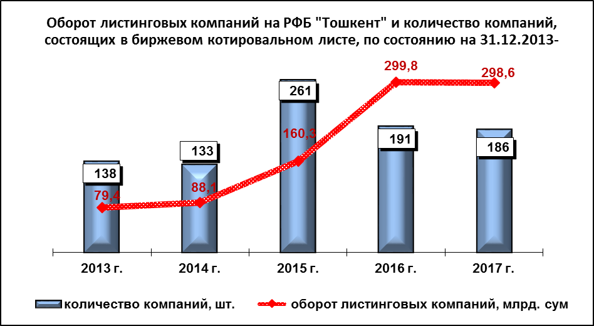

Отраслевая структура компаний, включенных в биржевой котировальный лист, по состоянию на 31.12.2017г.
№ | Отрасль | Количество АО | Доля АО | Уд. вес в общем обороте на бирже
1 | НХК "Узбекнефтгаз" | 37 | 19,89% | 3,69%
2 | Банки | 23 | 12,37% | 33,79%
3 | Субъекты не вошедшие в структуры органов гос.и хоз.управления | 22 | 11,83% | 10,58%
4 | АО "Узпахтаег" | 14 | 7,53% | 5,17%
5 | ГАК "Узбекэнерго" | 11 | 5,91% | 1,75%
6 | ГАЖК "Узбекистон темир йуллари" | 7 | 3,76% | 8,94%
7 | АК "Дори-дармон" | 8 | 4,30% | 0,66%
8 | Юридические лица, учрежденные органами власти на местах | 8 | 4,30% | 15,55%
9 | "Узвинпром-холдинг" | 6 | 3,23% | 3,23%
10 | АК "Узстройматериалы" | 6 | 3,23% | 3,89%
11 | АО "Узагрокимехимоя" | 5 | 2,69% | 0,54%
12 | АК "Узэлтехсаноат" | 3 | 1,61% | 3,54%
13 | АО "Узспиртсаноат" | 5 | 2,69% | 2,92%
14 | Ассоциация "Узулгуржисавдоинвест" | 3 | 1,61% | 0,04%
15 | ГАК "Узкимесаноат" | 4 | 2,15%
16 | АК "Узавтосаноат" | 3 | 1,61%
17 | АО "Узпахтасаноат" | 3 | 1,61% | 0,19%
18 | МВЭСИТ | 2 | 1,08% | 0,04%
19 | Минсельводхоз | 3 | 1,61% | 0,23%
20 | Узбекенгилсаноат | 2 | 1,08% | 0,16%
21 | Акционерно-лизинговая компания "O'zagrolizing" | 1 | 0,54%
22 | АО "Узметкомбинат" | 1 | 0,54% | 0,89%
23 | АО Алмалыкский ГМК | 1 | 0,54% | 3,93%
24 | Узбектелеком | 1 | 0,54% | 0,04%
25 | Мининфоком | 1 | 0,54% | 0,04%
26 | Государственно-акционерная страховая ком | 2 | 1,08%
27 | Госархитектстрой | 1 | 0,54%
28 | ИПАК "Шарк" РУз | 1 | 0,54%
29 | Узбекская республиканская товарно-сырьевая биржа | 1 | 0,54%
30 | Уздонмахсулот | 1 | 0,54% | 0,19%
 | Всего | 186 | 100% | 100%

